ЧЕРВОНОГРАДСЬКА МІСЬКА РАДА
ЧЕРВОНОГРАДСЬКОГО РАЙОНУ
Львівської області

В И К О Н А В Ч И Й К О М І Т Е Т

Р І Ш Е Н Н Я
________________ |  | м. Червоноград |  |  |  |  | ________
Про затвердження Порядку встановлення елементів адресного господарства (покажчиків назв вулиць та номерів будівель) на території Червоноградської міської територіальної громади

Керуючись ст. 30 Закону України «Про мiсцеве самоврядування в Українi», Законом України «Про Всеукраїнський перепис населення», ст. 12 Закону України «Про поштовий зв’язок», згідно з п. 3.4 та пп. 3.4.1, 3.4.2, наказу Державного комітету України з питань житлово-комунального господарства від 17.05.2005 № 76 «Про затвердження Правил утримання жилих будинків та прибудинкових територій», п.2.22 Розділу ІІІ «Правил пожежної безпеки в Україні», затверджених Наказом Міністерства внутрішніх справ України №1417 від 30.12.2014, враховуючи лист КП «Червонограджитлокомунсервіс» № 525/01 від 01.02.2023, з метою впорядкування адресного господарства та покращення естетичних якостей середовища на території Червоноградської міської територіальної громади, виконавчий комiтет Червоноградської мiської ради

В И Р I Ш И В:

1. Затвердити порядок встановлення елементів адресного господарства (покажчиків назв вулиць та номерів будівель) на території Червоноградської міської територіальної громади, що додається.

2. Зобов’язати фізичних та юридичних осіб, які є власниками (балансоутримувачами) приміщення, будинку, споруди, житлового комплексу або комплексу будинків і споруд, зареєстрованих в установленому законом порядку, провести заміну елементів адресного господарства (покажчиків назв вулиць та номерів будівель), які не містять актуальної інформації: назв вулиць, номерів будинків, або встановлення нових адресних покажчиків відповідно до Порядку, протягом 2-ох місяців з моменту прийняття рішення

3. Управлінню житлово-комунального господарства Червоноградської міської ради, старостам виконавчого комітету Червоноградської міської ради забезпечити контроль за виконанням Порядку встановлення елементів адресного господарства (покажчиків назв вулиць та номерів будівель) на території населених пунктів Червоноградської міської територіальної громади.

4. В разі прийняття Червоноградською міською радою рішення щодо перейменування вулиць, провулків та інших об’єктів топоніміки міста, суб’єктам, зазначеним в пункті 2 даного рішення, здійснювати заміну елементів адресного господарства протягом 2-ох місяців з моменту прийняття рішення.

5. Рекомендувати власникам індивідуальних житлових будинків, що знаходяться на території Червоноградської міської територіальної громади, протягом 2-ох місяців з моменту прийняття даного рішення, розмістити (встановити) поштові скриньки у зручних та доступних місцях перед їх будинками.

6. Контроль за виконанням рiшення покласти на першого заступника мiського голови з питань дiяльностi виконавчих органiв ради Балка Д.I.

Мiський голова Андрій ЗАЛІВСЬКИЙ

Перший заступник мiського голови Дмитро БАЛКО
з питань дiяльностi виконавчих органiв ради

Керуючий справами виконавчого комiтету ГеоргійТИМЧИШИН

Заступник начальника юридичного вiддiлу Тетяна ЛІНИНСЬКА

Начальник управлiння ЖКГ Андрій ДУМИЧ

ЗАТВЕРДЖЕНО:
Рішення виконавчого комітету
Червоноградської міської ради
№_______ від__________

ПОРЯДОК
встановлення елементів адресного господарства
(покажчиків назв вулиць та номерів будівель) на території
Червоноградської міської територіальної громади

м. Червоноград

1. Загальні положення

1.1. Дані Вимоги та рекомендації до дизайну адресного господарства (покажчики геонімів, номерів будівель) для розміщення у населених пунктах Червоноградської міської територіальної громади (далі - Вимоги ) розроблені відповідно до статей 30,31 Закону України «Про місцеве самоврядування в Україні», наказу Державного комітету України з питань житлово-комунального господарства від 17.05.2005 № 76 «Про затвердження Правил утримання жилих будинків та прибудинкових територій», п.2.22 Розділу ІІІ Правил пожежної безпеки в Україні, затверджених Наказом Міністерства внутрішніх справ України 30.12.2014 № 1417, вимогами і рекомендаціями для статистичного та офіційного обліку чисельності населення.
1.2. Вимоги визначають єдиний функціональний механізм ведення адресного господарства на території Червоноградської міської територіальної громади, регулюють відносини між органами місцевого самоврядування, фізичними та юридичними особами незалежно від форм власності, що виникають в процесі розміщення назв геонімів, номерів будинків на об’єктах нерухомого майна.
1.3. Вимоги спрямовані: на впорядкування ведення адресного господарства у створенні умов для володіння, користування та розпорядження об’єктами нерухомості їх власниками (користувачами), на допомогу працівникам екстрених служб: швидкої медичної допомоги, пожежної безпеки, національної поліції, комунальних служб вчасно реагувати на звернення.
1.4. Вимоги діють на території Червоноградської міської територіальної громади і є обов’язковими для виконання всіма розташованими на відповідній території об’єднаннями громадян, підприємствами, установами та організаціями, посадовими особами, а також фізичними особами, які постійно або тимчасово проживають на відповідній території. У разі, якщо на житловому будинку (приміщенні, споруді тощо) вже наявний адресний покажчик із актуальною інформацією щодо вулиці та номеру будинку, в такому разі, власники об’єкту нерухомості мають право їх не змінювати.
1.5. Вимоги та рекомендації розроблено з метою дотримання норм діючого законодавства та покращення естетичної привабливості міста та упорядкування дизайну адресного господарства територіальної громади.
1.6. Порядок є відкритим та доступним. Вільний доступ до Порядку забезпечується шляхом його публікації на офіційному сайті Червоноградської міської ради.
1.7. Зміни та доповнення до Порядку вносяться рішенням Виконавчого комітету Червоноградської міської ради.

2. Основні терміни

2.1. У цьому Порядку наведені нижче терміни вживаються в такому значенні:
2.1.1. Елементи адресного господарства – адресні показчики назв вулиць та номерів будівель.
2.1.2. Адресний покажчик - вказівник на фасаді будинку з інформацією щодо назви вулиці та номеру будинку.
2.1.3. Геонім - топонім містобудівних об'єктів, узагальнююче поняття для назв вулиць, майданів, ліній, алей, бульварів, доріг, набережних, провулків, проспектів, проїздів тощо, тобто для названих містобудівних об'єктів, що забезпечують транспортні та пішохідні зв'язки між житловими районами, а також між житловими районами і промисловими зонами, громадськими центрами, кварталами.
2.1.4. Топонім - назва місцевості, регіону, населеного пункту, об'єкту рельєфу, будь-якої частини поверхні Землі, тобто географічна назва.
2.1.5. Фасад - зовнішня, лицьова частина будівлі.
2.1.6. Вимощення - спеціальне покриття вздовж зовнішнього боку стін будинку для захисту фундаментів від атмосферних опадів.
2.1.7. Жилий будинок - будівля капітального типу, споруджена з дотриманням вимог, установлених законом, іншими нормативно-правовими актами, і призначена для постійного в ній проживання.
2.1.8. Власник приміщення, будинку, споруди, житлового комплексу або комплексу будинків і споруд (далі - власник) - фізична або юридична особа, якій належить право володіння, користування та розпорядження приміщенням, будинком, спорудою, житловим комплексом або комплексом будинків і споруд, зареєстроване в установленому законом порядку.
2.1.9. Утримання будинків і прибудинкових територій - господарська діяльність, спрямована на задоволення потреби фізичної чи юридичної особи щодо забезпечення експлуатації та/або ремонту жилих та нежилих приміщень, будинків і споруд, комплексів будинків і споруд, а також утримання прилеглої до них (прибудинкової) території відповідно до вимог нормативів, норм, стандартів, порядків і правил згідно із законодавством.
2.2. Інші терміни застосовуються у значенні, визначеному законодавством України.

3. Формат адресних покажчиків

3.1. Даним Порядком, з метою стандартизації та уніфікації адресного господарства, затверджуються два види адресних покажчиків - горизонтальний та вертикальний (Додаток №1). Кожен вид покажчика може бути виконаний у розмірах наведених у Додатку 2.
3.2. Покажчик виконується в гаммі двох кольорів - чорного та білого. Напис виконується чорним кольором.
3.3. Напис на адресних покажчиках виконується українською мовою.
3.4. Всі написи на номерному покажчику виконуються шрифтом Oswald. Назва вулиці українською мовою, номери виконуються в жирному накресленні.
3.5. Всі написи номерів покажчика пишуться двох рівнів (Додаток 3):
- основний номер будинку пишеться цифрою розміром першого рівня;
- літера в основному номері пишеться великою буквою розміром другого рівня;
- номер після дробу пишеться розміром другого рівня;
- в адресі будинку напис «корпус» скорочується до літери «к» без крапки в кінці та пишеться розміром другого рівня.
3.6. Допускається скорочення назв вулиць у адресних покажчиках з дотриманням наступних правил:
- якщо назва вулиці довша за 21 знак і використовується професія, звання або ім’я людини, то потрібно прибрати професію, звання або ім’я;
- забороняється скорочувати ім’я до ініціалів (наприклад, не допускається написання вулиці у вигляді «Т.Шевченка», у такому випадку напис необхідно виконати без ініціалів - «Шевченка»).

4. Розташування адресних покажчиків

4.1. Відповідно до Правил утримання жилих будинків та прибудинкових територій, затверджених Наказом Державного комітету України з питань житлово-комунального господарства від 17.05.2005 № 76, на фасадах будинків розміщуються покажчики вулиці, провулку, площі, номер будинку.
4.2. Покажчики (знаки, таблички) встановлюються на кожному будинку, споруді, які мають окрему адресу. Адресою об’єкта нерухомого майна (далі - адреса) є унікальна структурована сукупність реквізитів, що використовуються для ідентифікації об’єкта та визначення місця його розташування на місцевості.
4.3. В разі розташування будівель в глибині кварталу, покажчики розміщуються на фасаді, що виходить на внутрішньоквартальний проїзд.
4.4. Всі покажчики назв вулиць у межах одного перехрестя повинні бути встановлені на одному рівні.
4.5. Якщо будинок, споруда, територія підприємства чи садиба огороджені парканом (вище 2,0 м) та мають єдину поштову адресу, покажчики розміщуються біля воріт, з правого боку.
4.6. Розташування на фасаді:
- місце розміщення визначається містобудівною ситуацією - з правого або лівого боку будинку, в залежності від напрямку руху;
- на фасаді будинків, споруд покажчики встановлюються на висоті 2,5 м. В залежності від архітектурних особливостей фасаду допускається відхилення: мінімальна висота - 2,0 м; максимальна -3,5 м від рівня вимощення.

Додаток 1

Схеми покажчиків на фасаді будинків

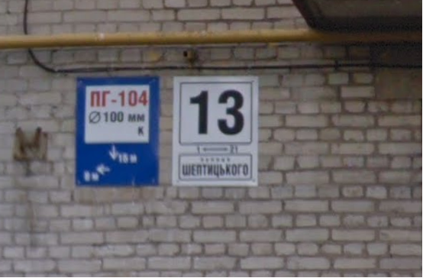
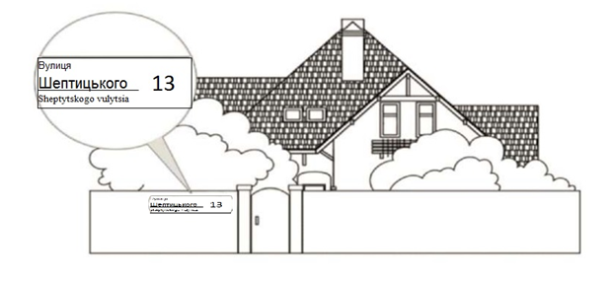
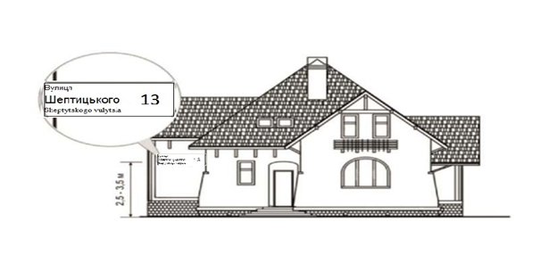
Керуючий справами виконавчого комітету Георгій ТИМЧИШИН
Додаток 2

Перелік ознак та характеристик адресних покажчиків

Кольори, що використовуються на покажчиках:

Тло — білий колір;
Текст і елементи — чорний колір.

Форма і розміри:

Форма - прямокутна.

Розміри:

Горизонтальна – 850мм × 200мм;
Вертикальна - 450мм × 600мм.

Керуючий справами виконавчого комітету Георгій ТИМЧИШИН
Додаток 3

Перелік рівнів написів номерів покажчика

- Написання номеру будинку в адресному покажчику з використанням
дробу та букви.

5/9 7А
.\__________/\__________/ .\__________/\__________/

1 рівень 2 рівень 1 рівень 2 рівень

- Написання номеру будинку в адресному покажчику при наявності корпусу.

4 к2
.\__________/\______________/

1 рівень 2 рівень

Керуючий справами виконавчого комітету Георгій ТИМЧИШИН

